南充市高2010届第一次高考适应性考试
语文试题
审核：吴付平
本试卷分第I卷(选择题)和第Ⅱ卷两部分。第I卷1至4页，第II卷5至10页。满分
150分，考试用时150分钟。考试结束后，将第Ⅱ卷和答题卡一并交回。
第I卷(选择题共30分)
注意事项：
1．答第I卷前，考生务必将自己的姓名、准考证号、考试科目涂写在答题卡上。
2．每小题选出答案后，用铅笔把答题卡上对应题目的答案标号涂黑。如需改动，用橡皮擦干净后，再选涂其他选项答案标号。不能答在试题卷上。
3．本试卷共10小题，每小题3分，共30分。在每小题给出的四个选项中，只有一项符合题目要求。
一、(12分，每小题3分)
1．下列词语中加点的字，每组读音完全相同的一项是
A．叱咤/榨取 荟萃／沉醉 友谊／肄业 秩序／栉风沐雨
B．伺候/赏赐 朔风／塑造 教诲／晦涩 癖好／臧否人物
C．跌宕/档案 歆慕／温馨 匀称／谶语 颔首／浩瀚无边
D．幡然/蕃篱 炽热／整饬 犒赏／手铐 谙熟／万马齐喑
2．下列各组词语中，只有一个错别字的一组是
A．纹身 破天荒 甘败下风 为山九仞，功亏一篑
B．坐镇 副作用 大相径庭 万事具备，只欠东风
C．凑和 至高点 依马可待 己所不欲，勿施于人
D．词藻 搔痒病 继往开来 百尺杆头，更进一步
3．下列句中加点成语使用恰当的一项是w.w.^w.k.s.5*u.c.#o@m
A．这件事对我无异晴天霹雳，如同一块珍藏多年价值连城的璧玉，顷刻之间变成一块一文不名的瓦片。
B．“低保”“医保”的实施，给城乡居民带来了实惠，大家奔走相告，闹得满城风雨。
C．房价暴涨导致美国房地产“无根”繁荣，最终由次贷危机引发世界金融风各国金融专家一傅众咻，纷纷出台应对策略。w.w.^w.k.s.5*u.c.#o@m
D．美国对从中国进口的钢格栅板征收14．5％的反倾销关税，实行贸易保护主义，激起了中方的强烈不满，中方将美国商务部官员漏洞百出的言论公之于众，奇文共赏。
4．下列各句中没有语病的一句是
A．《医务人员十条禁令》，无疑给医生念了“紧箍咒”，约束了其在上班期间的行为，对避免医疗纠纷的减少有重要作用。
B．据调查分析，山西“5·18”特大透水事故的原因极有可能是该矿在煤层作业时放炮震动破坏了与附近废井采空区的隔离带，导致采空区积水涌人造成的。
C．前几天，有关“美国白蛾‘攻’进北京”的新闻让人们再次感受了“外来生物入侵”的真切，并开始重新审视我国的生物安全问题。w.w.^w.k.s.5*u.c.#o@m
D．5月20日至21日，潘基文首先在中国常驻联合国代表王光亚的陪同下参观了世界自然与文化遗产黄山．然后又来到世界文化遗产西递古民居。
二、(9分。每小题3分)
阅读下面的文字，完成5—7题。
晒 客
杨暄
晒客，源自英文“Share(分享)”，无疑是2007年网络上最流行的词汇之一。8月份教育部公布的171个汉语新词里，就包括了“晒客”。现在，这个群体正异常活跃于晒客专业网站和各种各样的BBS之中。
最初的晒客是那群将自己的工资条拿出来展示的网友，他们往往会在网上公开自己的工
资有多少、奖金是多少、年贴是多少、福利有多少等信息，引来众多应和者。w.w.^w.k.s.5*u.c.#o@m
一份在网上广为流传的上海的一位热能专业毕业生的工资单，一长串的数字详实地罗列
出了他8个月的工资收入情况。其中最有名的“晒工资”，当属北京大学副教授阿忆在博客上公布自己月收入4786元的工资条，引发了一场关于大学老师收入的争论。
除了工资，晒客还热衷于“晒”衣服、“晒”孩子、“晒”感情、“晒”美食，甚至“晒”基金、“晒”股票……w.w.^w.k.s.5*u.c.#o@m
2006年才在五联网上崭露头角，晒客为什么能在短短一年多的时间里，顺利地从一小群人的词汇变成公认的新群体?一些网民认为，在互联网上，没人知道自己的身份，“晒”隐私不仅让自己压抑的情绪得到了舒缓和宣泄，有时候还能得到许多网友的真诚安慰，这种方式很好。专家认为，这就是“晒”的魅力。现代社会中，网络作为传播社会信息的一个平台。其自由性给网民提供了一个重要的表达渠道，晒客说出了现实中可能需要遮掩的内容，将个人的情感、经历统统拿出来分享，“晒”出来的真实故事更容易引起旁观者共鸣，实现了网络和现实的融合。
最近，晒客中的“晒黑”族异军突起，成为目前晒客中发展最快的人群之一。“晒黑”族的一个口号就是：“只有不想晒的，没有不能晒的。”记者在一些“晒黑”论坛上发现。“晒黑”的内容各式各样。比如，一名叫“微笑女王”的网友“晒”出了桌饭店后厨的一组照片。照片中，这家饭店的露天后厨西边是一个垃圾堆，东边是一个停车场，厨师们就在尘土飞场中洗菜、切菜。此外，哪家超市服务态度不好，哪家商场不给发票、哪家银行办事效率低等，“晒黑”族都会将它们拎出来“晒晒太阳”。w.w.^w.k.s.5*u.c.#o@m
针对“晒黑”，有人热烈支持，认为不合理的事情，就应该拿出来晒晒，揭露丑恶，促进社会进步，也有人持否定态度，担心网络言论缺乏监督，“晒黑”言辞会有偏颇，夸大事实以偏概全，甚至无中生有，不利于社会和谐。对此，有关专家表示，“晒黑”应当秉承实事求是的原则，坚守道德和法律两条底线。
山东大学社会学系教授王忠武分析，网络为消费者维权提供了一条有效的渠道，有利于把力量单薄的个体汇聚起来，形成更大的集群力量对抗侵权行为。不过，也有一些专家对“晒
黑”族的做法表示担扰，认为“晒黑”最后容易演变成一场愤怒情绪的集体宣泄，并不利于问题的解决，反而会激化矛盾。 (选自《人民日报》2007年9月25日第11版)
5．从原文看，下列对“晒客”的表述，不正确的一项是
A．“晒客”指的是那些热衷于用文字、照片和视频等方式将私人物件以及生活经历放在网上曝光、与人分享的网友。
B．“晒”可以成为网民之间传递情感的渠道，许多在生活中不便与同事朋友交流的话题可以贴到网上和陌生人交流。
C．从工资到股票，参“晒”内容繁多，说明互联网应用的日益丰富，单一的网民群体开始分化，出现了新“网客”。w.w.^w.k.s.5*u.c.#o@m
D．晒客中的“晒黑”族，就是将社会中的“黑色现象”详细披露在网络上，以警醒网民或政府部门，推动问题的解决。
6．下列的理解和分析，符合原文意思的一项是
A．晒客借助网络“晒”出来的隐私内容和真实故事，容易引起网友共鸣，实现网络和现实的融合。
B．人们对“晒黑”族褒贬不一，这说明“晒客”作为新兴的网络群体，应具备最基本的自律意识。
C．“晒客”内容丰富多彩，但要坚守道德和法律两条底线，同时，告诫网民就事论事，不意气用事。
D“晒黑”族把力量单薄的个体汇聚成集群力量对抗侵权行为，这反映了“晒黑”族团结的力量。w.w.^w.k.s.5*u.c.#o@m
7．根据原文的信息，下列推断不正确的一项是
A．晒客晒“公”，只要自担责任，也可以依法包容；但“晒”过头了，会扰乱社会秩序，引发法律纠纷。w.w.^w.k.s.5*u.c.#o@m
B．晒客晒“私”，只要自己愿意，不去伤害别人，并且不违背法律，要“晒”什么，当然自己可以做主。
C．晒客晒“黑”，须慎重对待，因为这既涉及法律责任，也涉及隐私、机构形象和社会和谐等问题。
D．晒客不能什么都“晒”，须对自己发布的信息负责，网民们应理智地对所“晒”信息进行客观分析。
三、阅读下面的文言文，完成8—10题。(9分。每小题3分)
宋弁字义和。父叔珍，娶赵郡李敷妹，因敷事而死。舟至京师，见尚书李冲，因言论移
日^{①}，冲异之，退曰：“此人一日千里，王佐才也。”显^{②}卒，弁袭爵。弁与李彪州里，迭相祗好。彪为秘书丞，请为著作佐郎。迁尚书殿中郎中。孝文曾因朝会次，历访政道。弁年少官微，自下而对，声姿清亮，进止可观。帝称善者久之。因是大被知遇，赐名为弁 ，意取卞和献玉，楚王不知宝之也。 w.w.^w.k.s.5*u.c.#o@m
迁中书侍郎兼员外散骑常侍，使齐。齐司徒萧子良、秘书丞王融等皆称美之，以为志气謇谔不逮李彪，而体韵和雅，举止闲邃过之。转散骑侍郎。时散骑位在中书之右。孝文曾论江左事，问舟南兴亡之数。弁以为萧氏父子无大功于天下，既以逆取，不能顺守，必不能贻厥孙谋，保有南海。若物惮其威，身免为幸。后车驾南征，以弁为司徒司马、东道副将。军人有盗马某者，斩而徇，于是三军震惧，莫敢犯法。w.w.^w.k.s.5*u.c.#o@m
黄门郎崔光荐弁自代，帝不许，亦赏光知人。未几，以弁兼司徒左长史。时大选内外群官，并定四海士族，弁专参铨量之任，事多称旨。然好言人之阴短。高门大族意所不便者，弁因毁之，至于旧族沦滞而人可忌者，又申达之。弁又为本州大中正，姓族多所降抑，颇为时人所怨。
孝文在汝南不豫，大渐，旬余日不见侍臣，左右唯彭城王勰等数人而已。小瘳，乃引见门下及宗室长幼诸人。入者未能皆致悲泣，惟弁与司徒司马张海献欷流涕，由是益重之。
弁劬劳王事，恩遥亚于李冲。帝每称弁可为吏部尚书，及崩，遗诏以弁为之。与成阳王禧等六人辅政，而弁先卒。年三十八。w.w.^w.k.s.5*u.c.#o@m
弁性好矜伐，自许膏腴。孝文以郭祚晋魏名门，从容谓弁曰：“卿固当推郭祚之门。”弁笑曰：“臣家未肯椎祚。”帝曰：“卿自汉、魏以来，既无高官，又无俊秀，何得不推?”弁曰：“臣清素自立，要尔不推。”侍臣出后，帝谓彭城王勰曰：“弁人身自不恶，乃复欲以门户自矜，殊为可怪。” (选自《北史》卷二十六，有删改)
注释：①移曰：日影移动，形容时间长。②显：指宋弁的养父宋显。
8．下列加点的词的解释不正确的一项是( )w.w.^w.k.s.5*u.c.#o@m
A．孝文曾因朝会次，历访政道 访：咨询
B．以为志气蹇谔不逮李彪 逮：赶上
C．弁专参铨量之任，事多称旨 称：符合
D．弁性好矜伐，自许膏腴 伐：攻打
9．以下六组分别编为四组，全都届于孝文帝器重宋弁的一组是( )
①请为著作佐郎 ②以弁为司徒司马、东道副将
③弁专参铨量之任 ④惟弁与司徒司马张海歔欷流涕
⑤帝每称弁可为吏部尚书 ⑥卿固当推郭祚之门
A．①②⑤ B．②③⑥ C．②③⑤ D．③④⑤
10．下列对原文有关内容的分析和概括不正确的一项是( )w.w.^w.k.s.5*u.c.#o@m
A．尚书李冲对宋弁赞不绝口，认为宋弁是个辅助帝王的人才，后来宋弁历任尚书殿中郎中、中书侍郎、司徒司马、吏部尚书等官职，证实了李冲的眼光。
B．尽管宋弁只是个尚书殿中郎中，官职较低，而且年轻，但他回答皇帝问题时声音宏亮，举止得当，这让孝文帝非常赞赏，自此更受到孝文帝的器重。
C．宋弁任司徒司马时，将盗窃套马的皮带的士兵斩首示众，于是三军将士震惊畏惧，再没人敢犯法。
D．宋弁对朝廷的事尽心尽力，孝文帝非常赏识宋弁，常说宋弁可担任吏部尚书，但孝文帝对宋弁想用门第自夸的做法颇不以为然。

南充市高2010届第一次高考适应性考试
语文试题
第Ⅱ卷(共120分)
四、(23分)
11．把文中画横线的句子翻译成现代汉语。(10分)w.w.^w.k.s.5*u.c.#o@m
(1)因是大被知遇，赐名为弁，意取卞和献玉，楚王不知宝之也。(5分)
译：

(2)高门大族意所不便者，弁因毁之，至于旧族沦滞而人非可忌者，又申达之。(5分)
译：

12．阅读下面一首唐诗，回答后面的问题。(8分)
禹庙①
杜甫
禹庙空山里，秋风落日斜。荒庭垂橘柚，古屋画龙蛇。
云气嘘青壁，江声走白沙。早知乘四栽，疏凿控三巴②。
【注释】①大禹之庙，杜甫在代宗永泰元牟(765)出蜀东下，途经忠州时，观览了这座古庙。②传说禹治水到处奔波，水乘舟，陆乘车，泥乘輴(chūn)，山乘欙(1éi)，是为“四载”。三巴指巴郡、巴东、巴西。传说这一带原是沼泽，大禹凿通三峡后改建为陆地。
(1)你认为颈联中哪两个字用得特别传神?请结合诗句分析。(3分)

(2)这首诗重点在于歌颂大禹什么样的精神?诗人歌颂英雄，感情基调是昂扬的，但诗人
描写禹庙之景却用了“空山”“秋风”“荒庭”“古屋”等十分荒凉的意象，有人说这与全诗的情感不协调，你是如何看待的?请结合全诗简要分析。(5分)w.w.^w.k.s.5*u.c.#o@m

13．按要求写出名篇名句中的空缺部分。(两题任选一题)(5分)
(1)①苏洵《六国论》“ ，以事秦之心札天下之奇才”，指出了六国对
付秦国的办法。
②陶渊明《归去来兮》“ ， ”写出了盼望归家的急切心情。
③杜甫《蜀相》“ ， ”表达出对孔明壮志未酬、遗憾而终的痛惜。
(2)①温家宝总理在中外记者招待会上引用了林则徐《赴戍登程口占示家人》一诗中“苟利国家生死以， ”来勉励自我，昭示勤政为民之心。
②《永遇乐·京口北固亭怀古》中写古代英雄叱咤风云、驰骋疆场的名旬是：“ ，
。”
③杜甫《哀江头》中有两句诗“江头宫殿锁千门，细柳新蒲为谁绿?”姜夔《扬州慢》中也有两句与此意思相近，手法相同，这两句是：“ ， ?”
五、(22分)
阅读下面这篇散文。完成14—17题。w.w.^w.k.s.5*u.c.#o@m
停靠点
李汉荣
(1)在这个加速旋转的世界上，人们很难找到完整的、纯真的、恒定的东西，来安妥自己的心。
(2)商业不停地制造和推出令人眼花缭乱的时尚，在诱惑小女生和小男生们慷慨地向时
尚投去大量的眼球、激情和金钱后，时尚制造者们很快又设计出另一些时尚，诱导新一轮消费狂潮。
(3)时尚的海滩上，堆积着多少狂热的眼球和激情的泡沫。
(4)浪潮漫过来又漫过去，被洗刷的海滩空空荡荡，而在高处，资本正端坐在豪华别墅的沙发上，清点潮水送来的巨额利润。w.w.^w.k.s.5*u.c.#o@m
(5)这个商业的星球不会有什么奇迹和神话。所谓奇迹，不过是一个穷人或一个不太穷的人一夜暴富的故事。所谓神话，不过是在财富的赌场上如何成功地进行巧取豪夺。
(6)房地产商说又为我们开发了一个天堂，等到你贷款购买了一个天堂的套间，住进去，才发现你每天的日出已被推迟了一个小时。因为太阳被前面更高的楼、更高的天堂挡住了。
(7)又据说盛产羊毛的草原是一个天堂，你长途跋涉去那天堂看了一眼，你看见了那些瘦骨嶙峋的羊，那些在沙漠边缘嚼着草根瑟瑟发抖的羊，为人类制造温暖的它们，是如此的寒冷和无助。他们光秃秃的身体，我们暖融融的冬天……
(8)似乎已没有什么恒定的事物让我们动荡的内心获得安妥。
(9)走在路上，看见一棵古老的树慈祥而大气的站立着，浓阴匝地，巨冠蔽日，我好像看见了从千里之外走过来的祖先，一位忠厚的有着无限阅历和深情的祖父，于是我停下来，坐在树下，安静地靠在树身上，像靠在祖父的身上，倾听他深长绵软的呼吸，我那漂泊无依的心，我那悬空的心，终于踏实的停靠在一个厚实的胸膛，那胸膛并不只是我自己小小的胸膛，而是一个更宽广更深厚的胸膛——天空、土地、历史、记忆，由一棵古树汇合成一个完整辽阔的胸膛，我迷乱无定的心，在这个巨大胸膛里均匀的跳动。
(10)过了几天，或者过了几月，我又去拜访那棵古树，已再也找不见它的身影，据说它遭雷击而死，又据说被害虫蛀死，又据说被开发商伐掉——总之，它已经消失了，它见证过的千年岁月也随之消失。
(11)在它的废墟上，将崛起一座商业的天堂，一座高尚的住宅楼正拔地而起。
(12)古树死了。祖先死了。祖父死了。w.w.^w.k.s.5*u.c.#o@m
(13)那奈清澈温柔的小溪，明天就有可能被烈日蒸发。
(14)那只擦过我肩膀飞过去的可爱燕子，后天黄昏还可能被我发现，但我看见的只是它
躺在污水滩上的遗体。
(15)远山的那峰积雪，它一次次的将我无处投靠无处逗留的目光遥遥地接住，我惶惑蹂乱的心终于有了一个可以停靠的秘密地点，那安静的白色似乎降低了这个发着高烧的世界的温度。心，在适度的寒冷里变得安静而宽阔，不急于奔赴什么，就停在它自身的空白里，这一刻，心，虽然无所事事，却回到了那本然、透明的状态，古人说的“本心”，大约就是这个时刻的那颗心吧。
(16)但是，过不了一两年，甚至过不了半年，就在今年夏天，那峰积雪，那峰积攒了千年，明亮了千年，被无数的眼睛眺望了千年的积雪，将永远的融化、消失，那座山将显露出石头的狰狞而荒凉的面目。目光失去了这秘密停靠的地点，它变得更加游移而惶惑，有时，就找一本古书，在那些清澈、亘古、凛冽的句子里，让眼睛和心，获得片刻的镇静和抚慰。在越来越热的世界上，我的心越来越躁，越来越慌，也越来越荒。
(17)生存的地址不断变成遗址，记忆的圣地不断变成废墟。
(18)有时候，静下心来想一想，我真不知道那么多的人，无数的人，在这不断毁损、灭绝的世界上，在这不断废弃、破碎的生存里，是怎样为自已的心找到一个停靠点?
(19)那么我呢?我的停靠点又是什么?w.w.^w.k.s.5*u.c.#o@m
(选自2009年第3期小品文选刊)
14．作者在第⑨自然段中着力描写自已停靠在那棵古树上的感受，有什么作用?(6分)

15．统观全文，作者为什么说“人们很难找到完整的、纯真的、可靠的、恒定的东西，来安妥自已的心?”请分两条作答。(6分)

16．从全文看，题目“停靠点”的含义是什么?(4分)

17．作者在文中列举了大量负面的社会现象，有人说这样写使文章基调太过灰暗，是不可取的。你同意这种说法吗，请谈谈你的看法。(6分)

六、(15分)
18．为下面的新闻拟写标题。(5分)w.w.^w.k.s.5*u.c.#o@m
2009年12月7日下午，中国政府代表团首席谈判代表、国家发改委副主任解振华在哥本哈根召开气候新闻发布会上介绍称，中国承诺2020年前单位GDP碳强度下降40％—45％，已相当于减排15亿吨的二氧化碳，占全球减排量的四分之一。
解振华介绍称，中国在没有得到任何资金技术支援下，已经在实实在在采取行动，过去15年单位GDP已经减排47％，2010年到2020年还要再下降40％—45％。这说明中国政府是负责任的国家。解振华说，对气候变化负有历史责任的发达国家已经完成工业化，而中国正处于发展当中，中国总排放量还会继续增长，而这也符合公约契约，发展中国家首要目标是发展和脱贫，排放总量应有适当合理增长。“我们该做的我们做了，不该我们做的也做了”，解振华在发布会上这样解释中国的减排诚意，但他同时强调中国的自主减排行动并不接受监测、核实。发达国家向中国提更多要求是不合理的，中国采取的自主行动没有任何谈判余地。

19．《国际先驱导报》就全球甲型H1N1流感病毒出现变异现象采访了中国疾控中心首席科学家曾光。请从曾光的回答中提取四个关键词(四字短语亦可)。(4分)
《国际先驱导报》：挪威、美国相继发现了甲流病毒变异致死的案例，您认为未来病毒变异会成为甲流发展的趋势吗?曾光：流感病毒的特点就是不断变异，甲流病毒出现小的变异不足为怪，世界卫生组织在挪威、美国、墨西哥和巴西等国都有发现变异病毒，但目前并没有重要的公共卫生意义。判断的标准是，变异是一个偶发，还是已经传播开了。现在这些小的变异都是孤立的，没有造成广泛传播，没有发现在不同国家之间的联系，也没有发现和疫苗接种或者使用病毒药之间有关联，因此这些变异的意义有限。即使出现了上述小的变异，相信疫苗对病毒还是有效的，人们不需要对此恐慌。w.w.^w.k.s.5*u.c.#o@m
关键词： 、 、 、
20．下面是山西长治市城市名片的宣传语，请根据你知道的南充文化历史，为南充市的城市名片写两句宣传语。(6分)
示例：长治——历史名城，北方园林；神农定居地，长治久安城。

七、(60分)
21．阅读下面材料，根据要求写一篇不少于800字的文章。w.w.^w.k.s.5*u.c.#o@m
某大公司准备以高薪雇用一名小车司机，经过层层筛选和考试之后，只剩下三名技术最优良的竞争者。主考者问他们：“悬崖边有块金子，你们开着车去拿，觉得能距离悬崖多近而又不至于掉落呢?”“二公尺。”第一位说。“半公尺。”第二位很有把握地说。“我会尽量远离悬崖，愈远愈好。”第三位说。结果这家公司录取了第三位。
要求：选准角度，明确立意，自选文体，自拟题目；不要脱离材料内容及含意的范围作文，不要套作，不得抄袭。
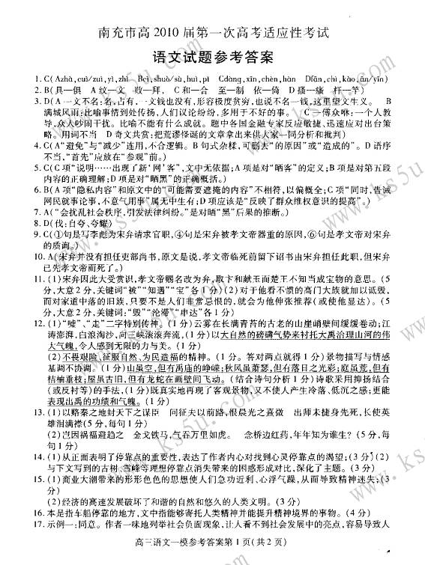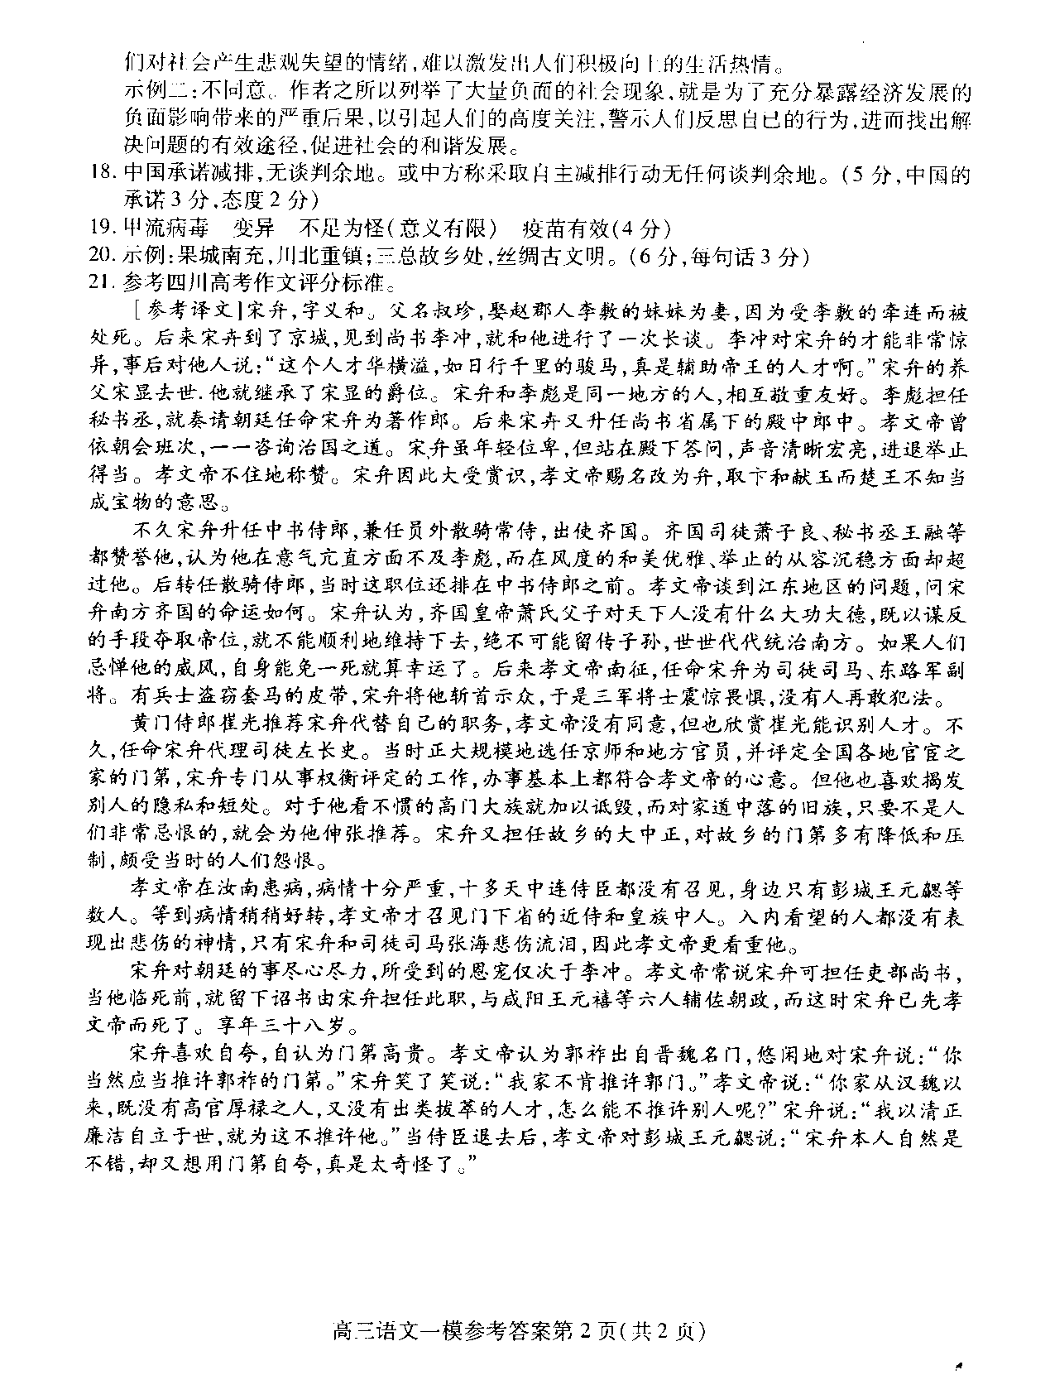

w.k.s.5.u.c.o.m

